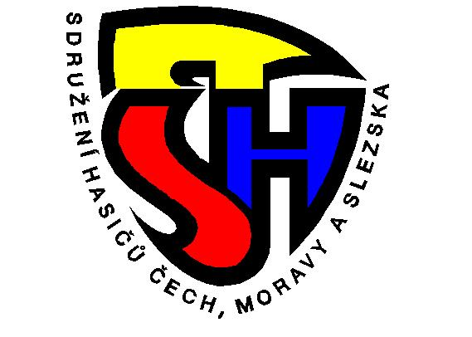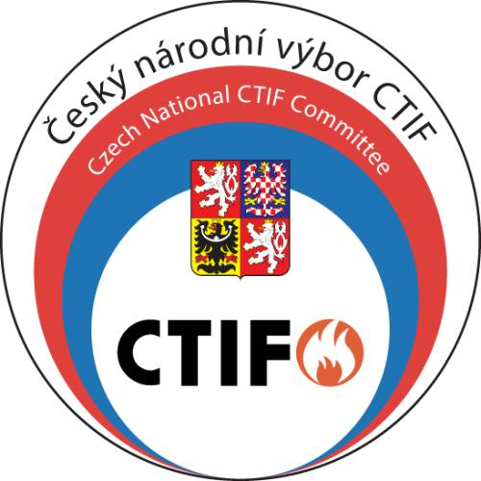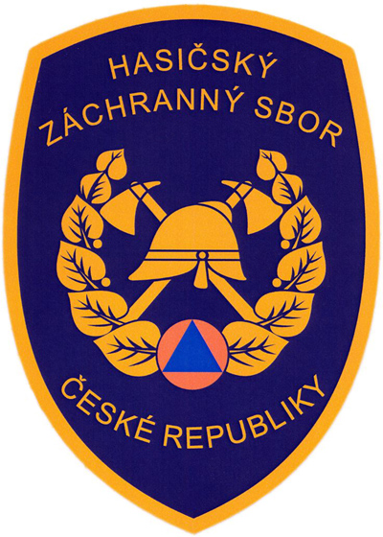

Sdružení hasičů Čech, Moravy a Slezska
na základě pověření Českého národního výboru CTIF
ve spolupráci s Hasičským záchranným sborem ČR
vyhlašuje
Podmínky kvalifikace družstev mužů a žen v klasických disciplínách CTIF
na XVI. Mezinárodní soutěž CTIF 2017 (Villach, Rakousko)

OBECNÁ USTANOVENÍ
- Kvalifikace je otevřena pro všechny druhy jednotek požární ochrany i spolky působící na úseku požární ochrany.
- Kvalifikace probíhá v roce 2016.
- Organizátorem kvalifikace je SH ČMS ve spolupráci s HZS ČR.

KVALIFIKAČNÍ SOUTĚŽ
- Kvalifikační soutěží je Mistrovství České republiky v tradičních disciplínách CTIF 2016 (dále jen MČR CTIF 2016), které se uskuteční dne 24. 9. 2016 ve Dvoře Králové nad Labem. Podmínkou pro nominaci na MČR CTIF 2016 je účast na minimálně jedné z níže uvedených soutěžích zařazených do Ligy České republiky v klasických disciplínách CTIF v roce 2016 :
- O Vlčnovský pohár CTIF
- Pražský pohár CTIF
- O pohár města Velké Meziříčí CTIF
nebo účast na jiné soutěži v klasických disciplínách CTIF pro muže a ženy zařazené do Kalendáře soutěží SH ČMS případně zahraniční soutěži, na kterou bylo družstvo vysláno SH ČMS na návrh ÚORHS nebo Hasičského záchranného sboru ČR.
- Kvalifikační soutěž proběhne dle platného Soutěžního řádu pro mezinárodní hasičské soutěže v klasických disciplínách CTIF (7. vydání, 2011) v kategoriích muži, ženy, třídy A i B společně, věkové zvýhodnění bude v celkovém pořadí započítáno dle Soutěžního řádu.
- Výsledkem kvalifikační soutěže je celkové pořadí MČR CTIF 2016 v kategoriích muži, ženy. Do kvalifikace se započítává vždy lepší „celkový pokus“ družstva (bodový zisk z obou disciplín požární útok a štafeta dle Soutěžního řádu).
- Na základě usnesení VV SH ČMS č. 6/2015 budou na kvalifikační soutěž přizváni i zahraniční rozhodčí.
- Finanční zabezpečení soutěže zajistí SH ČMS ve spolupráci s pověřenými spoluorganizátory soutěže.
- Podmínky přihlášení na kvalifikační soutěž, časový harmonogram, způsob presence a další organizační záležitosti budou součástí organizačního zabezpečení MČR CTIF 2016 (dále jen OZ MČR CTIF 2016).
- Konečné celkové výsledky budou zveřejněny na www.dh.cz.

PODMÍNKY POSTUPU NA MEZINÁRODNÍ SOUTĚŽ
- Na XVI. Mezinárodní soutěž CTIF 2017 postupují družstva s nejvyššími bodovými zisky, až do počtu družstev určeného těmito kvalifikačními podmínkami: max. 10 družstev mužů (1. - 10. místo) a max. 6 družstev žen (1. - 6. místo). Přičemž max. počet družstev za jeden stát je 13 a byl stanoven na jednání Komise sportu CTIF v roce 2015 a bude uveden v organizačním zabezpečení XVI. Mezinárodní soutěže CTIF 2017 (dále jen OZ CTIF 2017).
- Počet postupujících družstev v každé kategorii vyhlašovatel kvalifikace (SH ČMS) upraví v závislosti na počtu družstev přihlášených na MČR CTIF 2016. Příslušné informace budou zveřejněny po uzavření přihlášek na MČR CTIF 2016 na www.dh.cz.
- Finanční zabezpečení XVI. Mezinárodní soutěže CTIF 2017 bude součástí OZ CTIF 2017, které bude předloženo ČNV CTIF. Finanční zabezpečení mezinárodní soutěže z hlediska jednotlivých organizací (SH ČMS, HZS ČR) bude součástí rozpočtů těchto subjektů na rok 2017.
U kvalifikovaných družstev mužů i žen v klasických disciplínách CTIF se předpokládá finanční spoluúčast v rozsahu 0 – 50 % z celkových nezbytných nákladů na zajištění účasti družstva. Výše spoluúčasti bude stanovena v závislosti na umístění v kvalifikačním závodě a zejména v závislosti na získání dotačních a jiných prostředků na pokrytí nákladů na mezinárodní soutěž a zveřejněna v OZ kvalifikační soutěže respektive v OZ MČR CTIF 2016.

KONTAKTY
Kontaktní osobou v Kanceláři SH ČMS je: Michal Kolka, DiS., michal.kolka@dh.cz
Kontaktní osobou za Ústřední odbornou radu hasičských soutěží je: Ing. Martina Hartmanová,
MartinaSmrzova@seznam.cz
Veškeré informace ke kvalifikační soutěži budou zveřejňovány na www.dh.cz

V Praze dne 28. 1. 2016

Ing. Karel Richter v. r. brig. gen. Ing. Drahoslav Ryba v. r. plk. Ing. Zdeněk Nytra v. r.
místopředseda ČNV CTIF předseda ČNV CTIF víceprezident CTIF

